第６２回中国・四国地区中学校技術・家庭科研究大会　徳島大会

**提案発表用機器等使用申請書**

**締切：令和６年９月６日（金）**

|  |  |
| --- | --- |
| 発表テーマ |  |
| 分科会番号 | 第　　分科会 |
| 使用機器  ・種類、数などを詳しく書いてください  ・不要な場合は「なし」　と記入してください |  |
| 資料の有無  （○で囲んでください） | 当日配付資料　　　　　　有　　無  発表に関わる展示資料 　有　　無 |
| 連絡先  （学校名、住所、電話番号、担当者名）  E-mail |  |

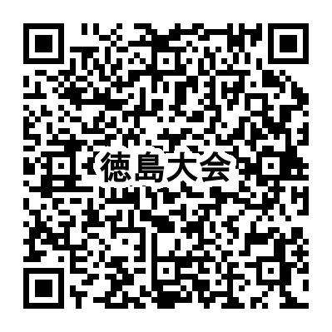※ 各分科会会場にプロジェクターは用意しますが、できましたら、発表用パソコンについては、ご持参くださいますようお願いいたします。

※ この文書は、徳島大会Webページからも入手できます。（https://chukyoken-gijutsukatei.tokushima-ec.ed.jp/page_20230826063853）

|  |
| --- |
| ＜送り先＞  大会事務局  〒770-8004　　徳島市津田西町２丁目２‐１４ TEL 088-662-0054  徳島市津田中学校　　谷　陽子　 FAX　 088-662-0459  E-mail tani_youko_1@g.tokushima-ec.ed.jp |